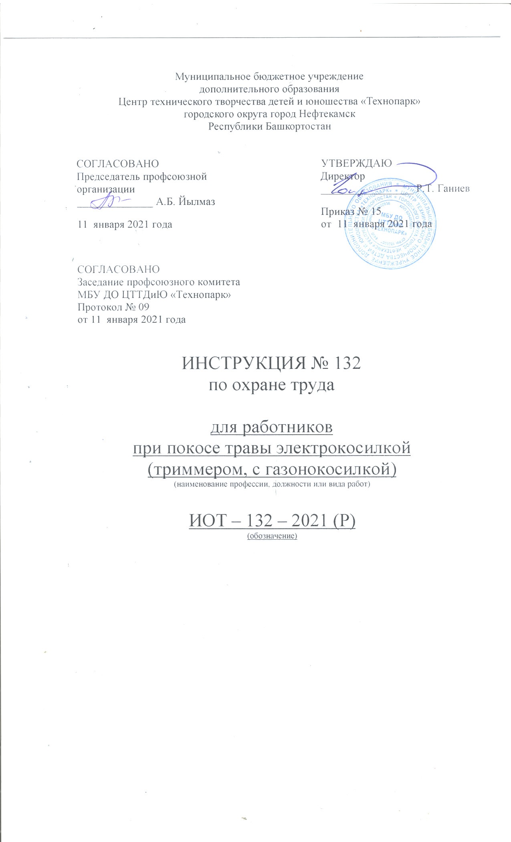Настоящая инструкция по охране труда для работников при покосе травы электрокосилкой (триммером, газонокосилкой) разработана с учетом условий в МБУ ДО ЦТТДиЮ «Технопарк» городского округа город Нефтекамск Республики Башкортостан (далее – Технопарк).

1. Общие требования безопасности
1.1. К покосу травы допускаются лица, достигшие 18 лет и прошедшие медицинский осмотр и инструктаж по охране труда.
1.2. Лица, допущенные к покосу травы, должны соблюдать правила внутреннего трудового распорядка, установленные режимы труда и отдыха.
1.3. В процессе покоса травы персонал должен соблюдать правила использования средств индивидуальной защиты, соблюдать правила личной гигиены, содержать в чистоте рабочий инструмент.
1.4. Лица, допустившие невыполнение или нарушение инструкции по охране труда, привлекаются к дисциплинарной ответственности в соответствии с правилами внутреннего трудового распорядка и, при необходимости, подвергаются внеочередной проверке знаний норм и правил охраны труда.
1.5. Покос должен производиться при достижении травы 10-15 см до уровня 3-5 см.

2. Требования безопасности перед началом работы
2.1. Ознакомиться с инструкцией по применению косы или электрокосилки.
2.2. Проверить отсутствие внешних повреждений инструментов для покоса травы.
2.3. Если используется электрокосилка, убедиться в целостности крышек электророзеток и выключателей, электровилки и подводящего электрокабеля и удлинителя, убедиться в наличии и целостности заземляющего проводника корпуса.
2.4. Проверить наличие и исправность средств индивидуальной защиты (перчатки, защитные очки, резиновые сапоги), отсутствие их внешних повреждений.
2.5. Осмотреть зону кошения. Удалить все инородные предметы.

3. Требования безопасности во время работы
3.1. Необходимо выдерживать вокруг работающего человека безопасное расстояние, о меньшей мере, в 15 м. В этой зоне не должны находиться другие люди или животные. Вместе со скошенной травой могут вылетать камни и прочие посторонние предметы.
3.2. Необходимо внимательно смотреть на то, где и что косите, для этого надо сохранять режущий инструмент в поле зрения.
3.3. Руки и ноги держать подальше от вращающихся частей триммера, особенно при включенном двигателе.
3.4. Запрещается во время работы снимать средства защиты.
3.5. Запрещается оставлять электрокосилку или косу на месте работы без присмотра.
3.6. В перерывах в работе и при переходе на другое место отключать электрокосилку от электрической сети.
3.7. Если во время работы обнаружены инородные предметы, необходимо их удалить, предварительно выключив электрокосилку.
3.8. Соблюдать равновесие. Быть бдительным при движении назад.
3.9. Запрещается использовать электрокосилку во время дождя или в условиях повышенной влажности, оберегать ее от попадания влаги и воды.
3.10. Перед включением электропилы убедиться, что леска или нож не соприкасаются с камнями или другими посторонними предметами.
3.11. Следить, чтобы электрокосилка находилась на безопасном расстоянии от работника. Не включать электрокосилку, если она перевернута или находится в нерабочем положении. Электрокосилку следует держать так, чтобы головка с леской (диск) была параллельна земли.
3.12. Всегда использовать защитный кожух.
3.13. Не останавливать леску или фрезу руками, подождать пока мотор остановится.
3.14. Использовать только оригинальную леску. Никогда не использовать металлическую проволоку, струну и т.д.
3.15. Не косить траву, растущую на стенах, камнях и т.д.
3.16. В качестве удлинителей применять только специальные изолированные влагозащищенные гибкие кабели.
3.17. В случае поломки электрокосы прекратить работу. Ремонт производить только в авторизированных сервисных центрах.

4. Требования безопасности в аварийных ситуациях.
4.1. При появлении неисправности в работе электроустановки, искрении, нарушении изоляции проводов или обрыве заземления, прекратить работу и сообщить администрации Технопарка. Работу продолжать только после устранения неисправности.
4.2. При поражении электрическим током, немедленно отключить напряжение и при отсутствии дыхания и пульса у пострадавшего сделать ему искусственное дыхание или провести непрямой (закрытый) массаж сердца до восстановления дыхания и пульса, сообщить о несчастном случае администрации Технопарка, при необходимости отправить пострадавшего в ближайшее лечебное учреждение.
4.3. При получении травмы оказать первую помощь пострадавшему, при необходимости отправить его в ближайшее лечебное учреждение и сообщить об этом администрации Технопарка.

5. Требования безопасности по окончании работы.
5.1. Очистить косу от остатков скошенной травы или грязи сразу после окончания работы при выключенном из сети кабеле. Не использовать сильнодействующие моющие средства для очистки пластиковых деталей.
5.2. Удалить всю влагу с поверхности двигателя с помощью мягкой ткани или ветоши.
5.3. Хранить электрокосилку и косу в хорошо проветриваемом месте, недоступном для детей.
5.4. Снять спецодежду и тщательно вымыть руки с мылом.

Инструкцию составил:
Педагог-организатор Н.Я. Нагимов

